ICS | 35.240.01
CCS | L 70
团 体 标 准
T/SZS XXXX—XXXX

智慧城市大数据平台数据质量管理规范

Specification for big data platform data quality management of Smart city

（本草案完成时间：2021年8月2日）

202X - XX - XX发布
202X - XX - XX实施
深 圳 市 深 圳 标 准 促 进 会 发布
目次
前言 II
1 范围 1
2 规范性引用文件 1
3 术语和定义 1
4 数据供给关系 2
5 总体要求 4
6 数据质量管理规划与设计 5
7 数据质量管理流程 7
附录A （资料性） 数据质量管理报告 12

前言
本文件按照GB/T 1.1—2020《标准化工作导则 第1部分：标准化文件的结构和起草规则》的规定起草。
请注意本文件的某些内容可能涉及专利。本文件的发布机构不承担识别专利的责任。
本文件由深圳市深圳标准促进会提出并归口。
本文件起草单位：。
本文件主要起草人：。
本文件为首次制定。

智慧城市大数据平台数据质量管理规范
  - 范围
本标准规定了智慧城市大数据平台数据质量管理的术语和定义、数据供给关系、数据质量管理规划与设计以及数据质量管理流程。
本标准适用于智慧城市大数据平台的数据质量管理。
  - 规范性引用文件
下列文件中的内容通过文中的规范性引用而构成本文件必不可少的条款。其中，注日期的引用文件，仅该日期对应的版本适用于本文件；不注日期的引用文件，其最新版本（包括所有的修改单）适用于本文件。
GB/T 36344—2018 信息技术 数据质量评价指标
  - 术语和定义
下列术语和定义适用于本文件。
    - 数据 data
信息的可再解释的形式化表示，以适用于通信、解释或处理。
[来源：GB/T 36344—2018,2.1]
    - 数据质量 data quality
在指定条件下使用时，数据的特性满足明确的和隐含的要求的程度。
[GB/T 36344—2018,定义2.3]
    - 数据集 dataset
具有一定主题，可以标识并可以被计算机化处理的数据集合。
[GB/T 36344—2018,定义2.6]
    - 数据质量定量元素 data quality quantitative elements
说明数据集质量的量化组成部分。
    - 数据质量定量子元素 data quality quantitative subelement
数据质量定量元素的组成部分，用于描述质量定量元素的某一方面。
    - 数据质量范围 data quality range
记录其质量信息的数据覆盖范围或特征。
    - 数据质量评价过程 data quality assessment process
应用和计量质量评价方法及评价结果的操作。
    - 数据质量结果 data quality results
数据质量测量得到的一个值或一组值，或者将获取的一个值或一组值同规定的一致性质量级别相比较得到的评价结果。
    - 数据质量值类型 data quality value type
数据质量结果值的类型，通常有“布尔型变量”、“百分比”、“比率”等表示方式。
每个数据质量结果都要给出数据质量值类型。
    - 值域 range
根据相应属性中所规定的表示形式、格式、数据类型和最大与最小长度而决定的数据元的允许实例表示的集合。
    - 数据提供方 data provider
向大数据平台提供其所采集的信息数据的法人组织。
    - 数据需求方 data demander
与大数据平台应用及服务相关联的、可能影响其工作、生活、社会活动等部门、企业或社会个人。
    - 数据管理服务方 data management service provider
对大数据平台数据进行日常的管理维护，并提供数据服务的法人组织。
  - 数据供给关系
数据在大数据平台中进行如图1所示的扭转，数据供给的扭转阶段、相关方责任描述如表1所示。
- 数据扭转图
- 数据供给关系
数据流转阶段 | 需求方责任 | 提供方责任 | 管理方责任
计划 | 向管理方提供大数据平台的数据需求计划 | 向管理方提供大数据平台的数据共享计划 | 制定大数据平台数据的共享计划、使用计划、治理计划、需求计划
定义 |  |  | 制定大数据平台的数据交换标准和使用规范
创建和接收 |  | 发送数据给管理方 | 提供大数据平台交换系统，接收提供方发送的数据
处理 |  |  | 提供大数据平台加工处理系统，按照数据标准对需求方发送的数据做标准化处理
集成 |  |  | 提供大数据平台计算系统，按照需求方要求的数据格式对平台内部的数据进行融合计算处理
存储 |  |  | 提供大数据平台存储系统，接收提供方的数据
运维 |  |  | 制定大数据平台运维方案和计划，安排运维人员实施
共享 | 向管理方提出数据共享请求 | 审核需求方的数据共享请求 | 制定大数据平台的数据共享计划和共享方案
使用和复用 | 接收和使用管理方提供的数据
归档和销毁 |  |  | 按照数据治理计划，定期对大数据平台的数据实施归档和销毁
  - 总体要求
    - 相关方要求
大数据平台的相关方应符合下列要求。
- 需求方：
  - 发现大数据平台的数据质量的问题；
  - 提供接收方的数据质量问题报告；
  - 提供数据质量问题的依据报告。
- 提供方：
  - 建立来源数据的更新机制；
  - 提供大数据平台数据来源的质量评估报告；
  - 提供来源数据的标准报告。
- 管理方：
  - 制定数据质量改进流程和计划；
  - 建立数据质量问题处理流程和改善计划；
  - 采集数据标准；
  - 提供数据清洗规则；
  - 提供大数据平台的数据清洗流程和逻辑；
  - 提供数据处理流程和逻辑；
  - 提供异常数据问题记录；
  - 提供数据入库质量评估报告和数据处理质量报告。
    - 数据处理要求
对无法处理的数据，提供方可采用数据工单返回的方式处理，对存量数据、增量数据质量的管理应符合相应的要求。
    - 质量管理要求
大数据平台数据质量管理主要是针对大数据平台中的基础库和业务库的数据质量进行规范和控制。数据管理服务方应按要求建立数据质量管理体系，编写出台相应的文件，在执行过程中应对其有效性进行持续改进，实现数据质量的持续提高和优化。数据管理服务方应按以下要求开展管理服务：
- 识别数据质量管理工作覆盖的范围，确定数据质量管理涉及的环节和流程；
- 确定这些环节和流程的顺序和相互关系；
- 确定所需采取的准则和方法，以确保这些环节和流程的运行及控制有效；
- 确保管理职责明晰、保障机制健全，以支持这些环节和流程的运行和监控；
- 对这些环节和流程进行分析、监督和考核；
- 采取必要的措施，以实现数据质量管理目标和对这些环节和流程的持续改进。
  - 数据质量管理规划与设计
    - 基本原则
大数据平台数据质量管理规划时应遵循以下原则：
- 建立组织保障体系；
- 明确数据管理责任；
- 形成考核与认证机制；
- 数据质量定量元素判定；
- 数据质量定量子元素判定；
- 数据可追溯原则；
- 数据集中可更正；
- 数据可交叉校核。
    - 数据质量描述原则
      - 概述
数据集系列、数据集或数据集内的一部分数据可用数据质量定量元素、数据质量定量子元素进行描述，且应满足数据规范中预先设定的要求并提供定量的质量信息，并输出相应的数据质量评价报告。
      - 数据质量定量元素
大数据平台的数据质量管理用完整性、一致性、准确性、唯一性、规范性、及时性作为数据质量定量元素，并符合以下定义原则：
- 完整性：数据的精确性和可靠性；
- 一致性：数据与其对比值之间的符合程度；
- 准确性：在一定测试条件下，测试值及其函数的估值与其真值的偏离程度；
- 唯一性：在一个字段或者一组字段里的数据与表中其它行的数据相比的重复程度；
- 规范性：数据与数据规范的符合程度；
- 及时性：数据从发生到能够检查的时刻距离，也叫数据的延时时长。
      - 数据质量定量子元素
        - 数据质量定量子元素描述
数据质量定量子元素描述如表2所示。
- 数据质量定量子元素描述
数据质量定量元素 | 数据质量定量子元素 | 说明
完整性 | 多余 | 数据集中有多余的数据
完整性 | 缺少 | 数据集中缺少应有的数据
一致性 | 键值一致性 | 数据集之间键值关系的一致性
准确性 | 值域 | 值包含在值域的范围内
准确性 | 数据范围 | 值在某一个数据区间范围内
准确性 | 字段值对比 | 值与某一个数据或计算结果的对比
唯一性 | 重复 | 数据集中存在重复的数据
规范性 | 格式规范 | 数据存储满足数据集物理结构的格式
规范性 | 精度规范 | 数据存储满足数据集物理结构的精度
规范性 | 表达式规范 | 数据存储符合特定的表达式结构
及时性 | 时间正确性 | 数据在与时间有关方面的正确性
        - 数据质量定量子元素描述工具
对每个可用的质量定量子元素，应记录其质量信息。每个数据质量定量子元素的质量信息使用下列数据质量工具进行描述：
- 数据质量范围；
- 数据质量测量；
- 数据质量评价过程；
- 数据质量结果；
- 数据质量值类型；
- 数据质量值单位；
- 数据质量日期。
      - 数据质量定量子元素描述内容
        - 数据质量范围
对每个可用数据质量定量子元素，应识别至少一个数据质量范围，若数据质量范围不能被识别，则其数据质量范围为该数据集。数据质量范围可由下列特征进行描述：
- 层次：数据集所属的数据集系列、数据集或数据集内具有某些相同特征的一小部分；
- 数据项类型：特征类型、特征属性及特征间的相互关系，或特定数据项（特征实例、属性值及特征间的关系实例）；
- 时间范围：用于描述数据集的有效时间以及时间的精度。
        - 数据质量测量
每个数据质量范围应对应一个数据质量测量。数据质量测量应简要描述并命名应用于该数据质量范围所规定的测试类型，并应当包含边界或限制参数。对于数据集应对应多个数据质量测量。
        - 数据质量评价过程
每个数据质量测量应对应一个数据质量评价过程。数据质量评价过程应当描述数据质量测量应用到数据质量范围所限定的数据的方法，并包含报告该方法的报告。
        - 数据质量结果
每个数据质量测量应对应一个数据质量结果，并提供以下数据质量结果中的一个：
- 将数据质量测量应用到数据质量范围所限定的数据后得到的值或值的集合；
- 将数据质量测量应用到数据质量范围所限定的数据后得到的值或值的集合后，用一致性质量层次评价这些值或值的结果，该数据质量结果可为“通过”或“不通过”。
        - 数据质量值类型
每一个数据质量值结果应具有一个数据质量值类型。
“通过”或“不通过”的数据质量类型为“布尔变量”。
        - 数据质量值单位
对于具有单位的数据质量结果应给出数据质量值单位。
        - 数据质量日期
每个数据质量测量应具有一个数据质量日期。
        - 数据质量识别
          - 数据质量定量元素识别
数据集的所有数据质量定量元素应被有效识别，数据质量定量元素的可用性应符合数据集的数据规范。
有些数据质量定量元素也许不能用于某一特定类型的数据集。
          - 数据质量定量子元素识别
数据质量定量元素的所有可用数据质量定量子元素应被有效识别。
- 每个可用数据质量定量元素至少有一可用的数据质量定量子元素。
- 有些可用数据质量定量元素的数据质量定量子元素也许对某些特定类型的数据集不可用。
  - 数据质量管理流程
    - 流程图
数据质量管理流程可分为如图2所示的六个步骤。
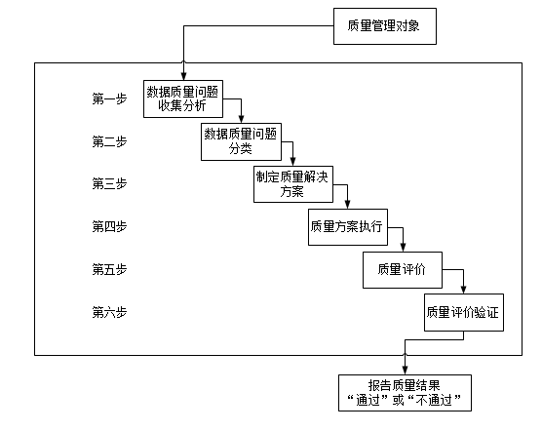
- 数据质量管理流程
    - 流程描述
      - 数据质量问题收集分析
数据质量问题收集分析可包括以下内容：
- 根据现存数据问题及未来业务需求进行数据质量问题收集；
- 对收集的数据质量问题进行分析，找出问题发生的原因并形成报告。
      - 数据质量问题分类
数据质量问题可包括以下分类：
- 数据无法匹配；
- 数据不可识别；
- 数据不一致；
- 数据沉余重复；
- 实效性不强；
- 精度不够。
      - 制定质量解决方案
数据质量解决方案可包括以下内容:
- 明确数据分布情况；
- 确定数据质量提升目标；
- 制定数据质量规则；
- 制定方案执行计划。
      - 质量方案执行
质量方案执行可包括以下内容:
- 选择相应的质量管理工具；
- 执行质量解决方案；
- 输出方案执行报告。
      - 质量评价
        - 概述
数据质量评价过程是产生和报告数据质量结果的一系列步骤。质量评价过程可用于静态数据集及动态数据集。
        - 评价流程
数据质量评价流程如图3所示。
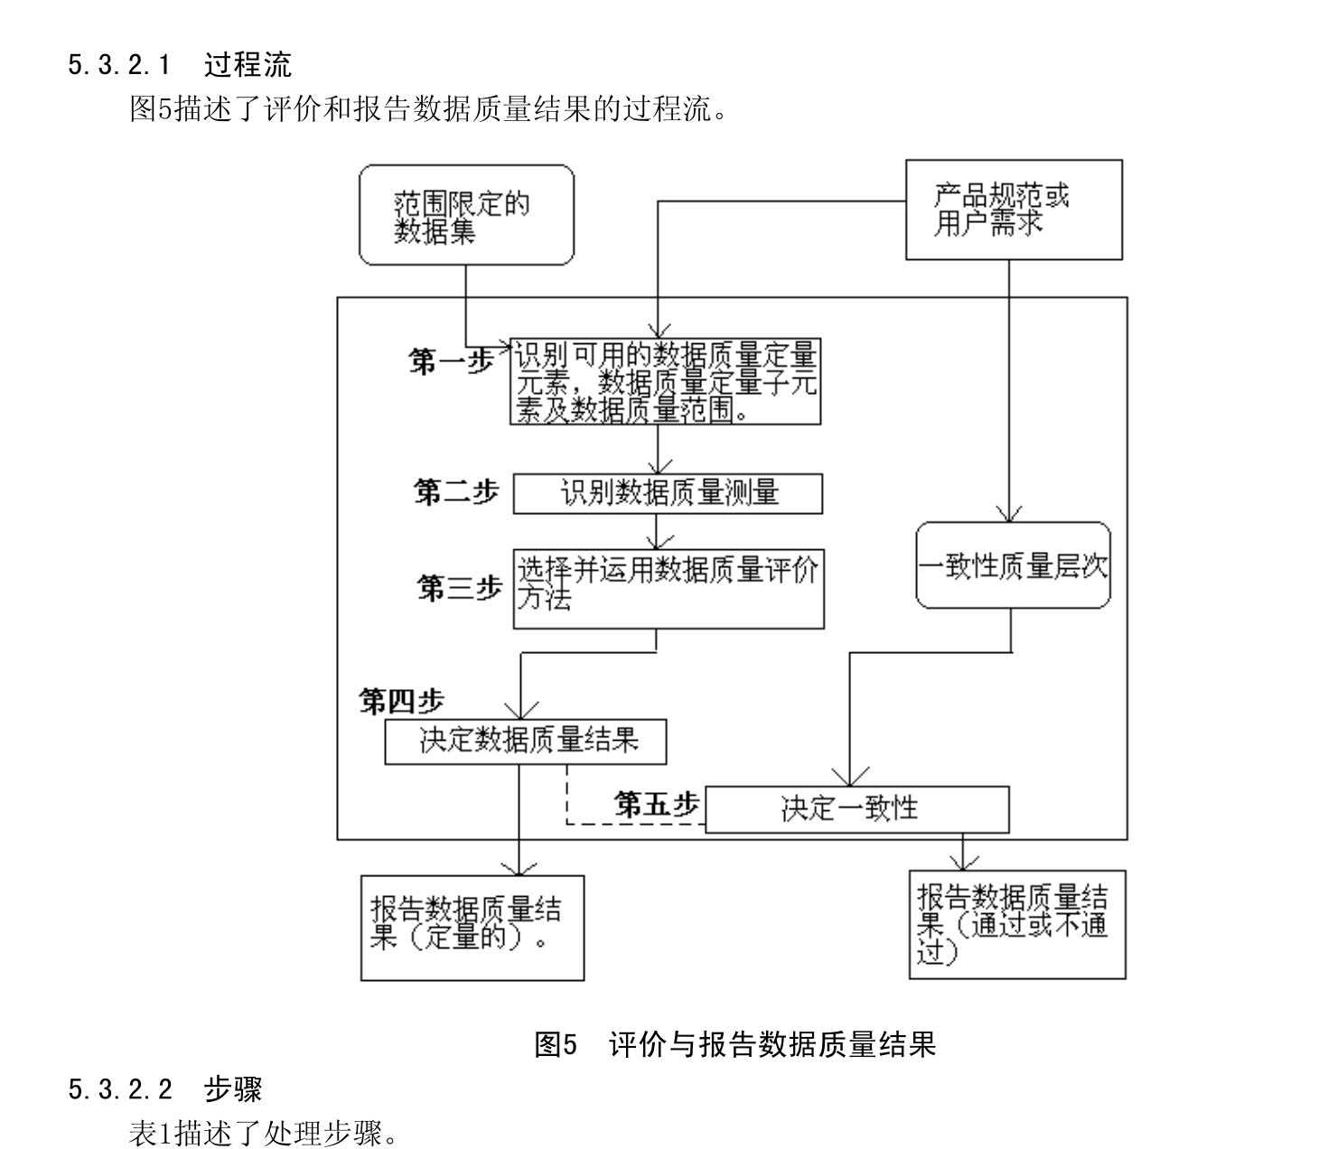
- 数据质量评价流程图
        - 评价步骤
数据质量评价步骤如表3所示。
- 数据质量评价步骤
序号 | 步骤 | 描述
 | 识别可用的数据质量定量元素、数据质量定量子元素及数据质量范围 | 识别数据质量定量元素、数据质量定量子元素及数据质量范围
 | 识别数据质量测量 | 识别每个数据质量测量及其数据质量值类型以及数据质量值单位
 | 选择并运行数据质量评价方法 | 对每个被识别的数据质量测量，选择数据质量评价方法
 | 确定数据质量结果 | 定量数据质量结果、数据质量值或数据质量值集合、数据质量值单位及数据质量日期
 | 确定决定一致性 | 数据质量结果（“通过”或“不通过”）与数据规范或用户需求进行比对，确定其一致性质量层次。
        - 评价方法
          - 概述
大数据平台数据质量评价采用比较数据与内部或外部参考信息的直接比较法。
          - 直接比较法
直接比较法分为自动或手工方式，完全检查或取样方式。
          - 完全检查方式
当采用完全检查方式时，应测试数据质量范围内的所有数据项。
          - 取样方式
当采用取样方式时，应测试数据质量范围内足够的数据项来获得数据质量结果。
      - 质量评价验证
        - 验证对象
大数据平台通过对数据、数据质量描述及数据质量评价报告的核验来验证数据质量。
        - 验证方法
数据质量评价验证方法见表4。
- 数据质量验证方法
序号 | 验证项 | 验证目的 | 验证方法
 | 组件验证 | 验证质量组件都在质量描述中 | 检查质量描述、数据质量定量元素、数据质量定量子元素及数据质量定量子元素描述已被用来描述定量的质量信息
 | 正确性验证 | 验证质量描述的正确性 | - 检查质量描述，证实其数据质量定量元素及数据质量定量子元素在该标准中，或是用户附加的以便用来描述不在该标准种的数据质量组件或方面；  - 检查质量描述，证实该标准中的数据质量定量子元素描述已被用来描述定量的质量信息。
 | 可用性验证 | 验证定量质量描述的可用性 | 识别数据规范中与定量质量相关的语句并用他们来识别可用的数据质量定量元素及其可用的数据质量定量子元素。比较这些数据质量定量子元素与质量描述中所用的数据质量定量子元素，确保该数据集可用的所有数据质量定量子元素已被识别并被用在质量描述中。
 | 排斥性验证 | 验证质量描述中的附加元素是排斥性的，验证关于附加元素的信息已被充分提供。 | - 检查所有附加数据质量定量元素，证实每个都描述了该标准中的数据质量定量元素没有描述的定量质量信息；  - 检查所有附加数据质量定量子元素，证实每个都描述了该标准中数据质量定量子元素没有描述的定量质量信息。
 | 数据质量定量子元素描述使用正确性验证 | 验证数据质量定量子元素描述使用正确 | 比较该标准及每个可用数据质量定量子元素所提供的质量信息，证实数据质量定量子元素描述的使用符合该标准。
 | 用“数据质量评价报告”报告定量的质量信息验证 | 验证定量质量描述已生成“数据质量评估报告” | 证实定量质量信息已符合“报告数据质量信息”要求的“数据质量评价报告”。
        - 验证步骤
数据质量验证可分为自查、第三方检查以及质量管理部门检查三个步骤，并符合以下要求：
- 自查：数据集提供方自查认为数据及其质量描述完全符合“数据质量验证项”的所有要求，才能将其提交给第三方检查；
- 第三方检查：第三方检查认为数据集提供方提供的数据及其质量描述完全符合“数据质量验证项”的所有要求，才能将其提交给质量管理部门检查。否则，详细指出错误，将材料返回给数据集提供方让其修改；
- 质量管理部门检查：质量管理部门检查认为数据集提供方提供的数据及其质量描述完全符合“数据质量验证项”的所有要求，才能将其纳入大数据平台。否则，详细指出错误，将材料返回给数据集提供方进行修改。
      - 评价报告
        - 概述
定量数据质量信息应按约定的统计指标生成报告。当多个数据质量结果被综合成单个数据质量结果来报告数据集质量时，综合数据质量结果应报告成指标，并被包含在数据质量评价报告中，其数据质量结果类型应为“综合”。
        - 报告内容
评价报告详见附录A。
      - 符合性验证
数据在进行应用之前应进行符合性验证。

- （资料性）
数据质量管理报告
  - 评价报告
数据质量评价报告内容见表A.1。
  - 数据质量评价报告
报告项 | 定义/内容 | 条件
质量报告 | 报告章节 | 必选
报告名称 | 报告名称 | 必须
报告范围 | 报告所评价数据集的范围 | 可选
数据质量测量 | 报告章节 | 必选
数据描述 | 数据质量测量的数学描述 | 必选
数据质量测量值 | 数据质量测量值 | 必选
数据质量测量值单位 | 数据质量测量值单位 | 必选
可靠度 | 计算的或估算的数据质量测量的可靠性或可信度 | 可选
可信度单位 | 可信度单位 | 可选
一致性可行度 | 报告章节 | 必选
一致性结果可行度 | 一致性结果的可信度 | 必选
一致性结果可行度单位 | 一致性结果的可信度的单位或值的类型 | 必选
参考文件 | 一致性评价所参考的文档信息 | 可选
质量评价方法信息 | 报告章节 | 必选
方法类型 | 质量评价方法类型（直接、间接） | 必选
检查策略 | 所用检查策略信息（完全、取样） | 必选
数据质量评价方法 | 报告章节 | 必选
假定 | 开发或应用该数据质量评价方法的隐含假定信息 | 可选
处理算法 | 为确定该数据质量结果，使用的处理数据的方法 | 必选
参数信息 | 数据质量评价方法所用参数信息 | 可选
参数定义 | 所用参数定义 | 可选
参数值 | 所用参数值 | 可选
参数单位 | 参数单位 | 可选
完全检查方法 | 完全检查方法信息 | 用完全检查方法时必选
完全检查过程 | 完全检查过程详细描述 | 必选
数据项描述 | 怎么定义数据项 | 必选
参考文档 | 完全检查所参考的文档 | 可选
取样方法 | 取样方法信息 | 用取样方法时必选
取样方法类型 | 取样方法类型 | 必选
取样过程 | 取样过程详细描述 | 必选
取样比率 | 样本占群体的比率 | 可选
其它 | 报告章节 | 可选

